**AN6632** *Scheda creata il 31 gennaio 2024*

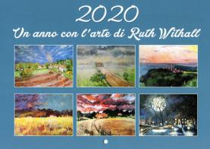

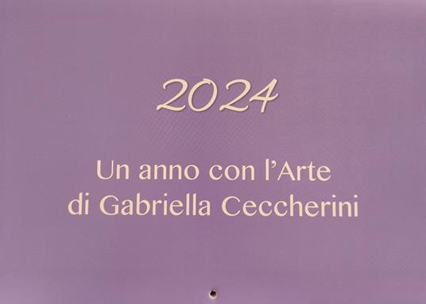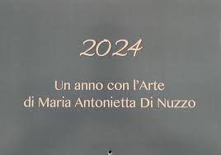

**Descrizione storico-bibliografica**

... Un \***anno con l'arte di Ruth Withall**. – 2020- . - [Roncade (Tv) : Platinum collection,] [2019]- . – volumi : ill. ; 30 cm. ((Triennale. - BVE0833727

Soggetto: Withall, Ruth - Calendari

... Un \***anno con l'arte di Laura Vitali**. - 2020- . - [Roncade (Tv) : Platinum collection, 2019]- . - volumi : ill. ; 30 cm. ((Biennale. - BVE0833725

Soggetto: Vitali, Laura – Calendari

Un \***anno con l'arte** : .... – 2021- . - [Monastier di Treviso] : [Platinum collection], [2020]- . - volumi : ill. ; 30 cm. ((Annuale. - VIA0457536

Soggetto: Arte – Calendari

... Un \***anno con l'arte di Gabriella Ceccherini**. - 2024- . - [Roncade (Tv) : Platinum collection, 2023]- . - volumi : ill. ; 30 cm. ((Periodicità non dichiarata. - I dati dell'area della pubblicazione sono stati ricavati dalla distinta del deposito legale. - VIA0547275

Soggetto: Ceccherini, Gabriella - Calendari

... Un \***anno con l'arte di Maria Antonietta Di Nuzzo**. - 2024- . - [Roncade (Tv) : Platinum collection, 2023]- . - volumi : ill. ; 30 cm. ((Periodicità non dichiarata. - I dati dell'area della pubblicazione sono stati ricavati dalla distinta del deposito legale. - VIA0547271

Soggetto: Di Nuzzo, Maria Antonietta - Calendari

... Un \***anno con l'arte di Renzo Remotti**. - 2024- . - [Roncade (Tv) : Platinum collection, 2023]- . - volumi : ill. ; 30 cm. ((Periodicità non dichiarata. - I dati dell'area della pubblicazione sono stati ricavati dalla distinta del deposito legale. - VIA0547070

Soggetto: Remotti, Renzo - Calendari

Classe: D759.505